TUGAS EKSPLORASI MANDIRI 3

Ditulis untuk memenuhi tugas matakuliah Pemrograman Jaringan
[202513430087]
Dosen Pengampu:
Randi Proska Sandra, S.Pd, M.Sc.



Disusun Oleh:
Florensius Panca Gati
(23343006)

PROGRAM STUDI INFORMATIKA
DEPARTEMEN TEKNIK ELEKTRONIKA
FAKULTAS TEKNIK
UNIVERSITAS NEGERI PADANG
2025
- Latar Belakang Program Aplikasi
Perkembangan teknologi jaringan dan aplikasi berbasis web saat ini menuntut adanya sistem komunikasi yang cepat, otomatis, dan efisien. Salah satu media komunikasi yang masih banyak digunakan hingga sekarang adalah email, baik untuk keperluan pribadi maupun sistem informasi, seperti notifikasi pendaftaran, konfirmasi transaksi, pengiriman laporan, dan pemberitahuan sistem lainnya.

Dalam pengembangan aplikasi modern, pengiriman email tidak lagi dilakukan secara manual, melainkan diintegrasikan langsung ke dalam aplikasi melalui pemrograman. Oleh karena itu, diperlukan sebuah aplikasi yang mampu mengirimkan email secara otomatis dengan memanfaatkan protokol jaringan yang sesuai. Node.js sebagai platform JavaScript di sisi server memiliki keunggulan dalam menangani proses asinkron, sehingga sangat cocok digunakan untuk membangun aplikasi pengirim email.

Aplikasi Node.js Email Sender dibuat untuk mempelajari dan mengimplementasikan proses pengiriman email menggunakan Simple Mail Transfer Protocol (SMTP) dengan bantuan library Nodemailer. Aplikasi ini memungkinkan pengiriman email secara otomatis ke alamat email tujuan melalui server email, seperti Gmail, dengan metode autentikasi yang aman menggunakan App Password atau OAuth 2.0.

Melalui pembuatan aplikasi ini, mahasiswa diharapkan dapat memahami konsep dasar komunikasi jaringan, khususnya protokol email seperti SMTP, serta mengenal protokol lain yang berkaitan dengan email, yaitu IMAP dan POP3. Selain itu, aplikasi ini juga melatih pemahaman tentang keamanan autentikasi dalam pengiriman email dan penerapannya pada aplikasi berbasis Node.js.

- Langkah-Langkah Pembuatan Aplikasi
Berikut ini langkah-langkah pembuatan aplikasi NodeJS Email Sender:
- Membuat folder baru (email), kemudian melakukan init proyek NodeJS (npm init -y). Kemudian sekalian membuat file utama (server.js).
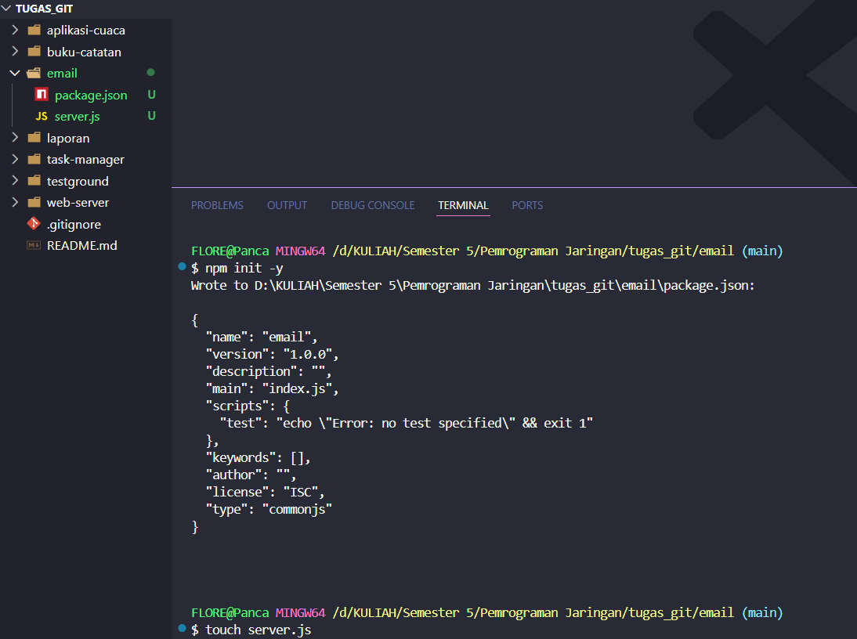
- Kemudian kita membuat program pada server.js
const express = require('express');
const appRoute = require('./routes/route.js');

const app = express();
const PORT = 5000;

app.use(express.json());

// routes
app.use('/api', appRoute);

app.listen(PORT, () => {
console.log(`SERVER MLAKU NENG: http://localhost:${PORT}`);
});
Pertama-tama kita import dulu dependencies express. Sebellumnya harus kita install dulu (npm install express). Kemudian kita import juga appRoute yang merupakan Alamat (route) api kita. Setelah itu kita membuat aplikasi express dan menetapkan server pada port 5000. Kemudian kita panggil middleware untuk parsing data json dengan app.use(express.json()); lalu kita menetapkan route api kita, yaitu app.use('/api', appRoute); baris terakhir, berguna untuk menyalakan server.

- Setelah itu, kita membuat folder baru di root (routes) dan didalam folder tersebut, kita membuat folder route.js.
const router = require('express').Router();
const { signup, getbill } = require('../controllers/controller.js');

// req http
router.post('/user/signup', signup);
router.post('/product/getbill', getbill);

module.exports = router;
Kita juga import router pada file ini. Kemudian kita memanggil fungsi signup dan getbill pada controller. Kemudian di bawahnya, kita inisialisasi router dengan method post dengan Alamat api yang berbeda, kemudian di bagian fungsi barulah kita panggil fungsi yang sudah kita panggil dari controller, yaitu signup dan getbill. Yang terakhir jangan lupa export router nya agar bisa dipanggil di file server.js.
- Selanjutnya kita membuat folder baru lagi di root (controllers) dan di dalam folder itu kita membuat file controller.js. Di controller ini kita membuat logika bisnis aplikasi kita. Dipisah supaya lebih rapi.
const nodemailer = require('nodemailer');
const mailgen = require('mailgen');

const { EMAIL, PASSWORD } = require('../env.js');

const signup = (req, res) => {
res.status(201).json("Signup Sukses Lorrr...!");
}

const getbill = (req, res) => {
const { userEmail } = req.body;

let config = {
service: 'gmail',
auth: {
user: EMAIL,
pass: PASSWORD
}
}
let transporter = nodemailer.createTransport(config);
let mailGenerator = new mailgen({
theme: 'default',
product: {
name: 'Mailgen',
link: 'https://mailgen.js/'
}
});
// yang di tampilkan di email
let response = {
body: {
name: 'Pwancaaa',
intro: 'Your Bill Blablablabla',
table: {
data: [{
item: 'Nodemailer Stack',
description: 'A Backend application',
price: "$123.99",
}]
},
outro: 'Looking forward to do more business'
}
}
let mail = mailGenerator.generate(response);
let message = {
from: EMAIL,
to: userEmail,
subject: 'Place Order',
html: mail
}
transporter.sendMail(message).then(() => {
return res.status(201).json({
msg: 'You should receive an email!'
})
}).catch(error => {
return res.status(500).json({ error });
})

// res.status(201).json("Getbill Sukses Lorrr...!");
}

module.exports = { signup, getbill };
Nah, ini adalah logika email sender kita. Pertama kita import nodemailer dan mailgen, jangan lupa install dulu ya (npm install nodemailer mailgen). Kemudian kita panggil value dari EMAIL dan PASSWORD dari file env.js (di situ kita meletakkan nama email kita dan passwordnya). Untuk melakukan email sender, sandi yang kita berikan tidak boleh sandi asli akun kita, nanti di tolak. Kita harus membuat app password dulu.

Kita langsung masuk ke fungsi getbill. Strukturnya sama seperti fungsi pada umumnya. Di awal fungsi kita inisialisasi userEmail yang didapat dari request body. Ini merupakan Alamat email yang akan kita kirimi pesan email.

Kemudian ada let config, yang kita isi dengan service, user, dan pass. Ini adalah config akun email pengirim (dalam contoh ini adalah email kita). Valuenya kita ambil dari EMAIL dan PASSWORD tadi. Service ini adalah mail portal yang kita tuju. Lalu kita membuat let transporter yang merupakan layanan pengiriman emailnya, dan sudah disediakan oleh nodemailer, kita tinggal panggil nodemailer.createTransport(config); saja.

Kemudian kita buat mailGenerator yang merupakan mesin template email. Theme nya ada beberapa (default, salted, cerberus, dll) tapi kita pake default aja. Product itu untuk header emailnya, caranya kita harus tau nama logo yang kita mau dan linknya. Atau kalua mau bisa nambah logo lain dengan link.

Let response ini adalah template respon yang akan kita kirim ke penerima. Body itu ya isi pesannya, kalua outro itu nanti pesan di paling bawah. Kemudian ada let mail, disini kita suruh mailGenerator mencetak templat email dengan isinya adalah si response. Selanjutnya ada let message, ini adalah pesan pada amplop. Kalau response tadi itu isi suratnya.

Dan logic yang terakhir itu kita menyuruh program untuk send emailnya, menggunakan then catch untuk error handler. Nah di paling akhir kita harus export juga fungsi ini, supaya bisa dipanggil di route.

- Berikut ini struktur file env.js
module.exports = {
EMAIL: 'emailku@hehehehehe:v',
PASSWORD: 'rahasialahhhhhhhh'
}

- Kemudian kita akan membuat email sementara untuk menjadi penerima email ini. Kita bisa menggunakan website temp-mail.org.
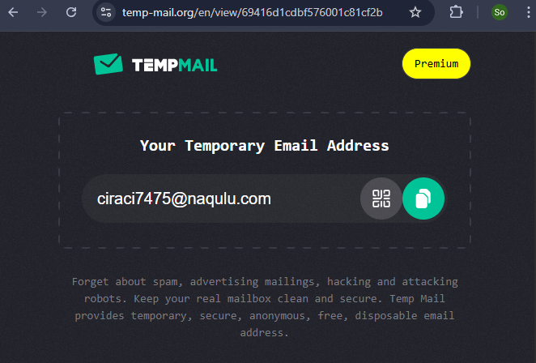
- Kemudian, kita akan menggunakan Postman untuk ujicoba API nya. Sekalian kita bisa cek apakah logikan bisnis aplikasi kita sudah jalan.
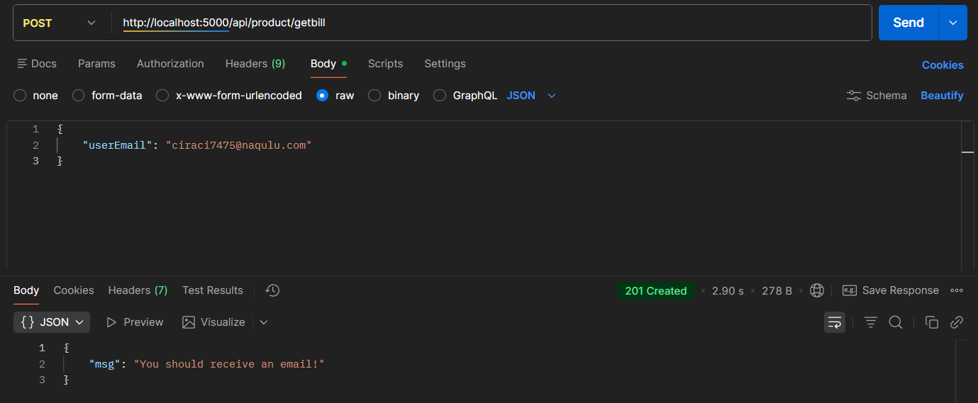
Kita harus memerikan Alamat API yang benar: http://localhost:5000/api/product/getbill . Kemudian kita mengirim request body berupa json yang isinya adalah userEmail seperti yang sudah kita inisialissasi di controller dengan value dari email temporary yang telah kita buat tadi: ciraci7475@naqulu.com .

Dari respon json nya dapat dilihat bahwa tidak ada error, dia menampilkan pesan ‘You Should Receive An Email’ yang merupakan debug saat kode berhasil dijalankan dengan baik.

- Cek email temporary untuk melihat apakah ada email yang diterima. Kita juga bisa cek email kita (email sender) untuk melihat Riwayat pesan terkirim.
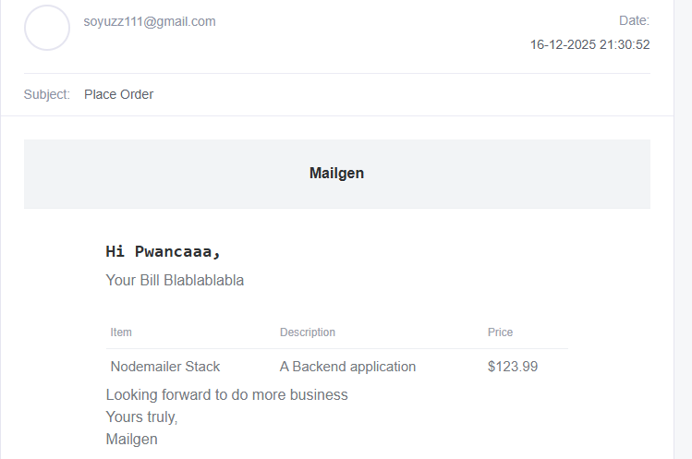
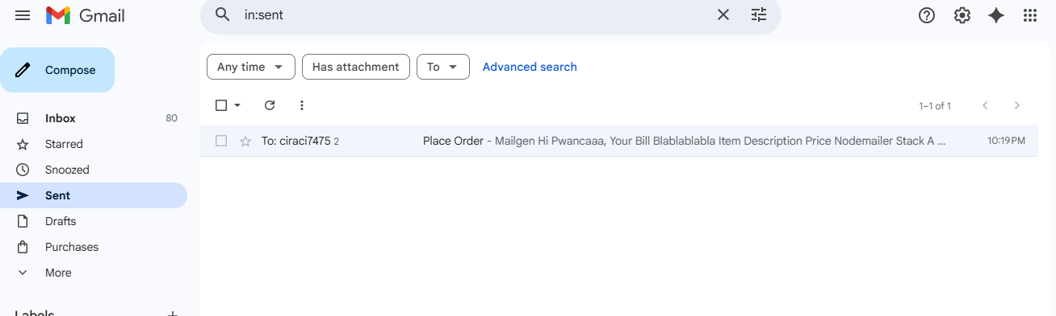
- Diagram Terkait Aplikasi
- IMAP
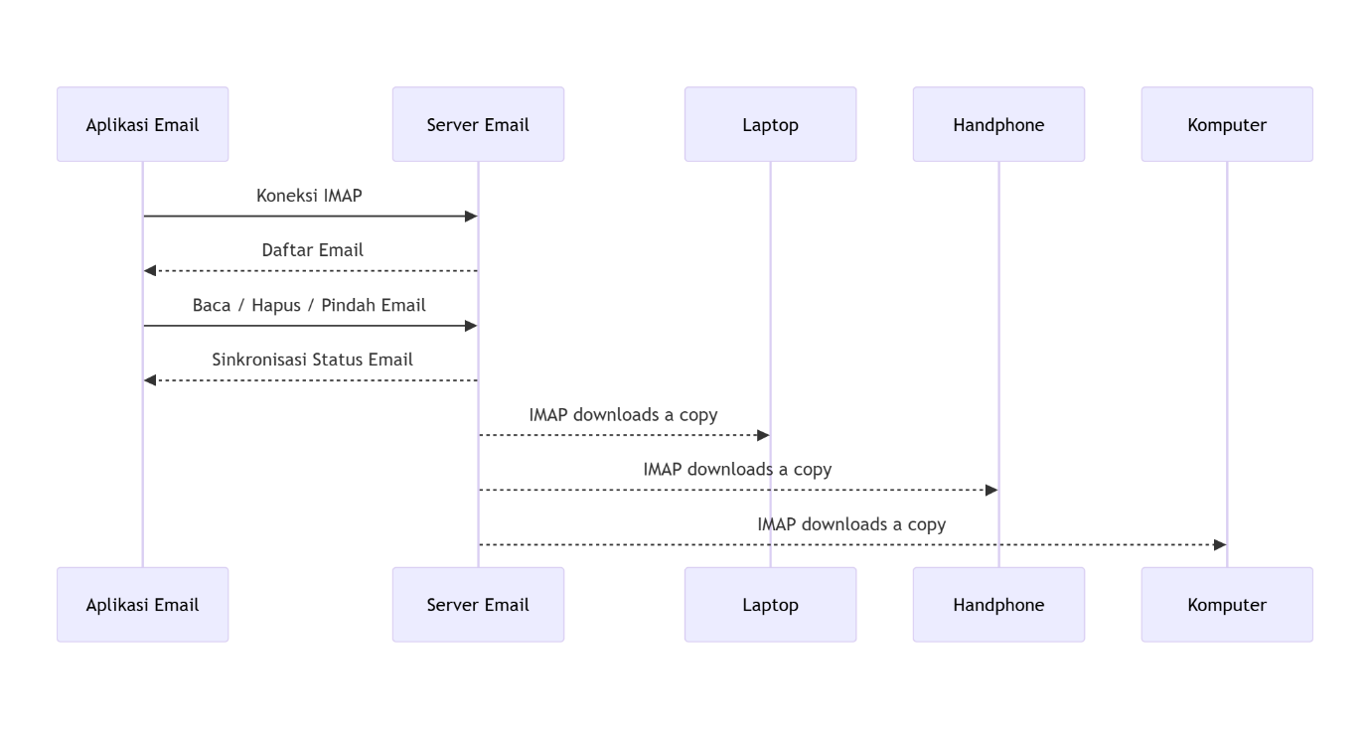
IMAP (Internet Message Access Protocol) adalah protokol yang digunakan untuk mengambil dan mengelola email langsung dari server. Email tetap tersimpan di server, sehingga pengguna dapat mengakses email yang sama dari berbagai perangkat tanpa kehilangan data. Ketika email dibaca, dihapus, atau dipindahkan ke folder, perubahan tersebut akan langsung tersinkronisasi dengan server. IMAP cocok digunakan pada aplikasi email modern karena mendukung sinkronisasi real-time dan pengelolaan email yang lebih fleksibel.

- POP3
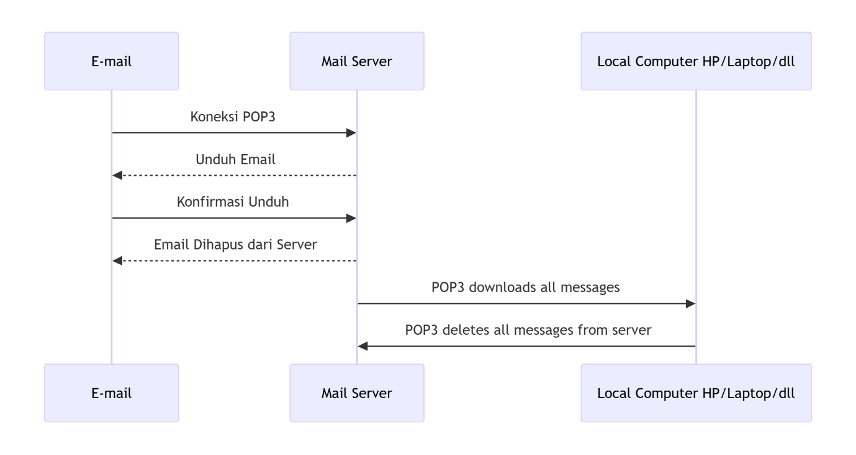
POP3 (Post Office Protocol versi 3) adalah protokol email yang berfungsi untuk mengunduh email dari server ke perangkat pengguna. Setelah email diunduh, secara default email akan dihapus dari server, sehingga email hanya tersimpan di satu perangkat saja. POP3 cocok untuk pengguna yang hanya mengakses email dari satu perangkat dan tidak memerlukan sinkronisasi antar perangkat.

- SMTP
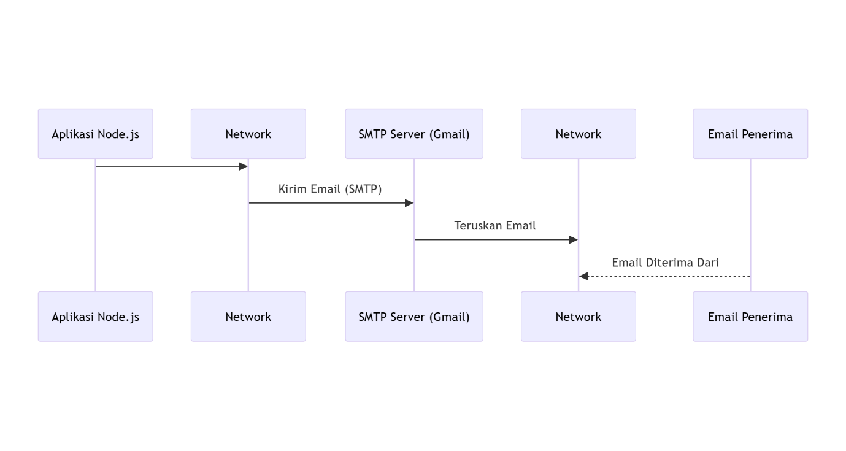
SMTP (Simple Mail Transfer Protocol) adalah protokol yang digunakan untuk mengirim email dari client ke server email, maupun antar server email. Dalam aplikasi Node.js Email Sender, SMTP digunakan oleh library Nodemailer untuk mengirim email melalui server Gmail. SMTP hanya bertugas mengirim email, bukan menerima email.

- OAuth 2.0
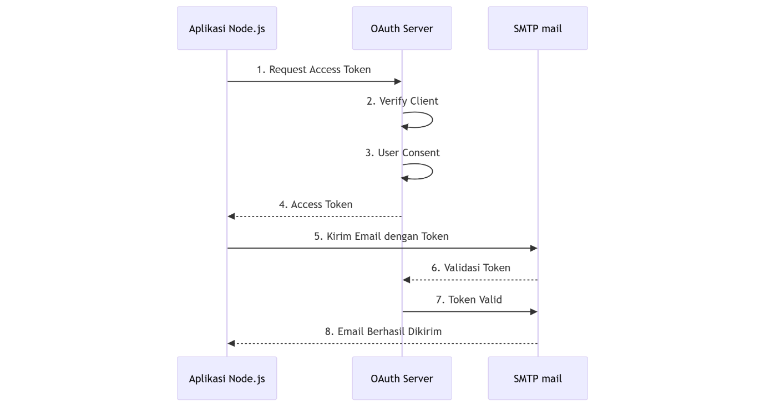
OAuth 2.0 adalah mekanisme autentikasi modern yang memungkinkan aplikasi mengakses layanan email tanpa menyimpan password secara langsung. Aplikasi akan meminta izin ke penyedia layanan (misalnya Google), lalu mendapatkan access token yang digunakan untuk mengirim email melalui SMTP. OAuth 2.0 lebih aman dibandingkan autentikasi username dan password biasa.

- Referensi
- Website: POP3 vs. IMAP: Memilih Protokol Email Terbaik dan Optimal https://share.google/c2f4Z3rf9ZFeAJyXf
- Website: POP3 (Post Office Protocol Version 3) https://share.google/Z9eOUB4riwmAnOXjv
- Website: All About SMTP: Definition, How It Works, Protocol, Architecture, and Example https://share.google/FaTmMCsyw9Rg7Jbcp
- Website: OAuth 2.0 Architecture Diagram https://share.google/O07taFsyle5NvCtcg

